连州市保安镇新区控制性详细规划局部 地块调整方案说明

一、调规背景

《连州市保安镇新区控制性详细规划》批准实施以来，对片区内土地开发、基础设施建设和空间有序发展起到了法定依据作用，但是，也存在方案可实施性明显不足等问题。考虑国土空间规划过渡期与现有空间规划的衔接协同，为提高发展的科学性，解决原控规中部分用地与当前实际需求存在的矛盾，经保安镇人民政府批准，对连州市保安镇新区控制性详细规划相关内容及地块规划进行局部调整。

二、规划范围

本项目范围为连州市保安镇新区，北抵福山风景区，南至387县道，西至万全洞，东临保安镇现状城区，围合而成的地块。拟调整保安镇新区局部地块11处，均为城镇建设用地。规划用地面积58.65公顷。

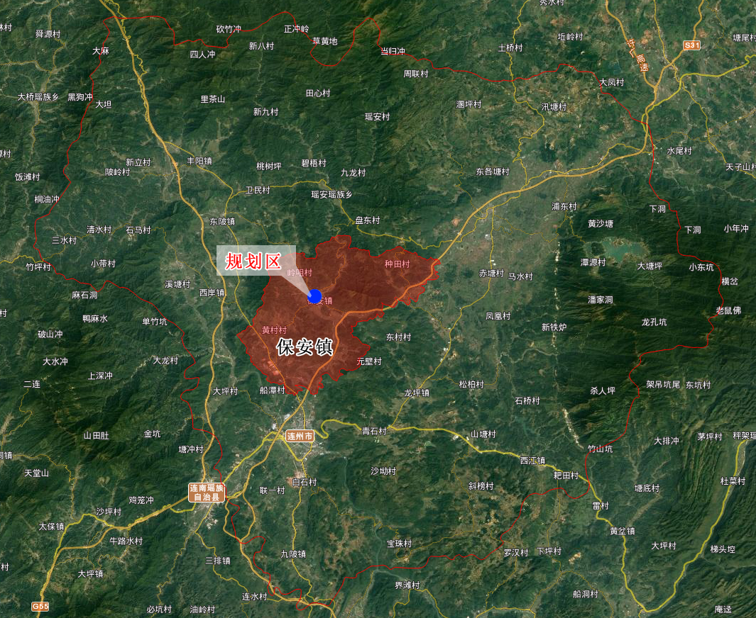

**图1：区位图**

三、主要调整内容

本次规划用地调整以局部修正为主，减少经营性建设用地，增加公益性建设用地；调整留成地位置，用地性质不变；完善公共服务配套设施，不改变城镇的总体结构格局。

1. 原控规中的旅馆用地和原艺术传媒用地，调整为消防用地和旅馆用地；
2. 原控规中的社会停车场用地和交通枢纽用地，调整为交通枢纽用地和广场用地；
3. 原控规中的零售商业用地，调整为社会停车场用地和二类居住用地（留成地）；
4. 原控规中的二类居住用地，调整为商住混合用地；
5. 原控规中的二类居住用地，调整为二类居住用地（廖村留成地和幼儿园位置调整）和批发市场用地；
6. 原控规中的二类居住用地和批发市场用地，调整为商住混合用地和二类居住用地；
7. 原控规中的二类居住用地，调整为行政办公用地（派出所）和二类居住用地；
8. 原控规中的二类居住用地、消防用地和防护绿地，调整为排水设施用地和防护绿地；
9. 原控规中的商住混合用地、二类居住用地、排水设施用地和防护绿地，调整为商住混合用地、二类居住用地和防护绿地；
10. 原控规中的二类居住用地，调整为商住混合用地；
11. 原控规中的二类居住用地，调整为商住混合用地和二类居住用地；

对以上设计调整地地块规划指标同时进行调整，规划范围内其余未调整地块按原控规指标均保持不变。

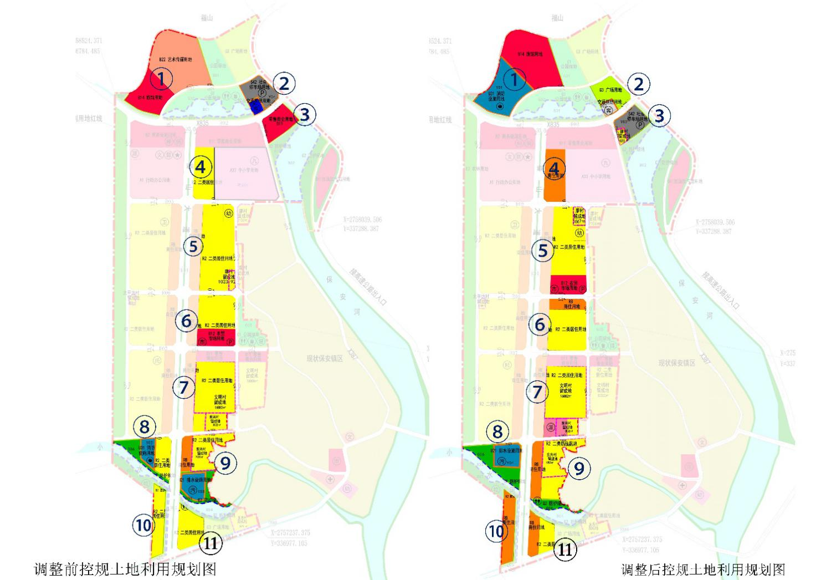

**图2：调整前后对比图**

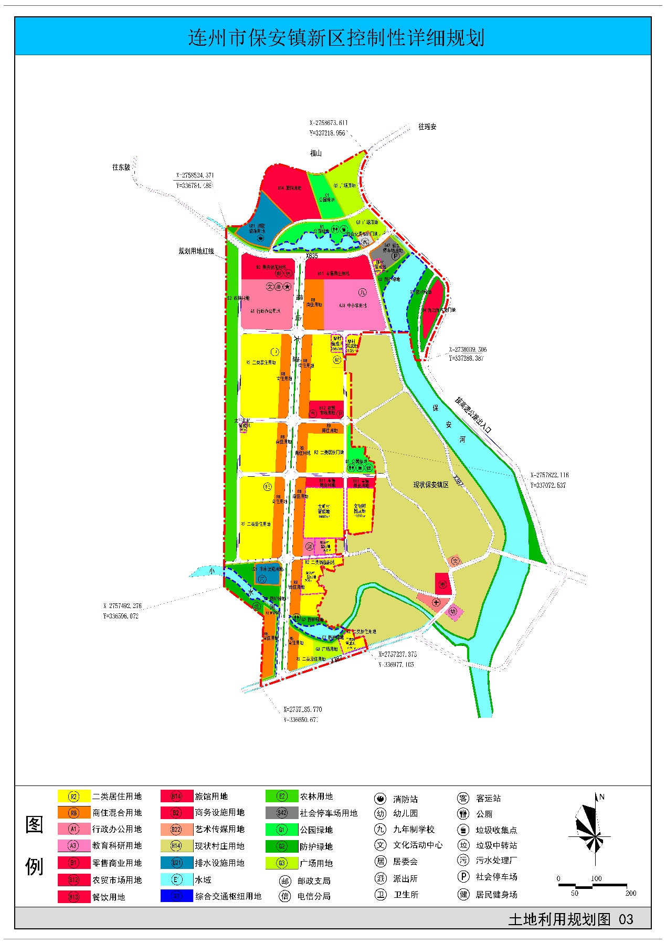

**图3：土地利用规划图（调整后）**